摘要

为河口湿地的监测和预警，来弥补管理中的不足。在这种条件下，我们开发了该系统。实验人员上传该区域的气象数据（风速、气温、降水、蒸发、辐射等）、社会经济数据、土壤数据（土壤碳氮磷硫含量、重金属，pH，盐离子，土壤含水量）、生物指标（湿地植物、浮游植物、浮游动物、底栖生物和鱼类等种类、数量和生物量等）；生境指标包括水质指标（PH、溶解氧、电导率、浊度、温度、盐度、氨氮、总磷、总氮、高锰酸盐指数）、水文指标（流速、流向、水位）。定点在线监测，监测频率可以达到每天24小时每小时测试；数据可以通过工控机等设备实时传输到监控平台，也可以通过excel表格进行数据的批量导入。然后通过电脑和手机在网上实时监控现场的情况。根据定点、段时间内元素、对象含量变化，预测之后的发展情况，或者数据详细分析。Echart帮助我们进行数据的可视化。

关键字：湿地 气象 土壤 水文 水质 数据分析 可视化

Abstract

For the estuarine wetland monitoring and early warning, to make up for the lack of management. Under this condition, we developed the system. Experimental personnel upload the area meteorological data (wind speed, temperature, precipitation, evaporation, radiation, etc.), social and economic data, soil data (the sulfur content of soil carbon and nitrogen and phosphorus, heavy metals, pH, salt ions, soil moisture content), biological indicators (wetland plants, phytoplankton, zooplankton, fish and benthic species, quantity and biomass, etc.); Habitat indicators include water quality indicators (PH, dissolved oxygen, conductivity, turbidity, temperature, salinity, ammonia nitrogen, total phosphorus, total nitrogen, permanganate index) and hydrological indicators (flow rate, direction and water level). Fixed point online monitoring, monitoring frequency can be up to 24 hours per day for testing; The data can be transmitted to the monitoring platform in real time by ipc and other devices, or can be imported in batch by excel. Then it monitors the scene in real time through computers and mobile phones on the Internet. According to the change of element and object content in fixed point and period of time, the development situation after prediction or data detailed analysis. Echart helps us visualize the data.

Keywords: wetland meteorological hydrological waterquality dataanalysis visualization

# 绪论

## 研究目的及意义

气象观测信息和数据是开展天气预报预警、气候预测预估及各类气象服务、科学研究的基础，是推动气象科学发展的原动力，综合气象观测系统是现代气象业务体系的重要组成部分，是提升公共气象服务能力和提高气象预报预测准确率的重要基础，其作用主要在以下六个方面：

1. 防灾减灾；
2. 应对气候变化；
3. 提高气象预报预测准确率和精细化水平；
4. 加强国民经济各行业建设；
5. 履行我国在国际的职责义务；
6. 促进大气科学的发展。

土壤分析对土壤科学的发展有着重要的影响。早在19世纪中叶，德国化学家j.v。李比希将经典的化学方法应用于土壤和植物的分析，并根据测量结果提出了植物矿物营养理论和恢复理论，极大地促进了土壤科学的发展。在接下来的100年里，土壤分析方法增加了。到20世纪50年代末，许多自动和半自动分析仪器相继应用于土壤分析。目前，各种化学和物理传感器以及电子计算机和遥测装置已逐步得到应用，土壤分析正进入一个新的发展时期。

## 国内外现状

“2016大数据产业峰会”,韩寒的中国科学院信息和通信技术发表演讲题为“分析大数据的社会和经济价值,反思地方大数据”的发展,阐述了大数据的经济价值,大数据的地方发展所面临的困难,数据资源的利用率和其他方面的问题。

数据可视化是指以饼图等图形的形式表示数据。这有助于用户更快地识别模式。交互式可视化使决策者能够洞察细节级别。这种表示方式的更改允许用户查看分析背后的事实。可视化让数据分析更加便捷  
 很多人对大数据的概念和具体含义还不是很清楚。因此，他们对大数据的可视化更加不熟悉，但是他们能够准确的说出数据可视化在生活中的应用，以及它所扮演的角色。数据可视化只不过是让人们更方便、更快、更准确地处理数据。这样的数据分析不仅能更贴近人们的生活，而且能满足人们实际生活的需要。在数据可视化分析过程中，也可以采用适当的标记进行处理。适当的标记可以减少数据分析过程中的误差，包括数据分析和传输过程中的误差。此外，数据可视化具有良好的交互性，不仅具有良好的设计功能，而且使使用过程更有意义，更容易被人们理解和接受。

实现数据可视化更方便的获取知识。

现代背景下的数据采集具有良好的准确性，采用新的软件技术和手段，不仅使人们更容易获得一个庞大的数据库，而且挖掘其隐藏的数据目标。然而，在分析的过程中，需要对一些有价值的数据进行深入的分析和收集。因此，有必要实现数据可视化。数据可视化不仅使数据易于理解，而且能更直接地表达所表达的信息。在我们的日常生活中，我们经常遇到的数据通常都是由一个识别系统来标记的，它不仅是方向性的，而且是文字性的。例如，街道标识不仅能让你更直观地获取信息，还能满足实际需求。

综上所述，实现数据可视化不仅具有上述优点，在进行可视化的过程中，还需要注意一些象征性的，如对颜色、大小及位置的抽象元素所传达出的信息。

# 二、系统思路设计

## 1.系统结构

系统承载在一个crm系统中，由笔者在之前开发的一套通用型的管理系统模版，发布至GitHub。此基础版本拥有crm系统需要的几乎全部功能，例如公司管理，部门管理，用户管理，角色管理，菜单管理，权限控制，单点登录，分布式缓存等等。模版的使用者可以根据业务具体需要，留取所需部分，排除与业务逻辑无关的功能模块，此系统服务端由springboot+mybatis整合实现。前端使用html5+css+jquery实现，权限控制方面使用bootdo推荐的shiro控制，单点登录提供两种实现方式，皆由配置文件控制，包括系统内部内存缓存以及redis及数据库存放session实现单点登陆，使用者可根据自己的系统要求，选取合适的缓存方式。系统的主逻辑实现如下：  
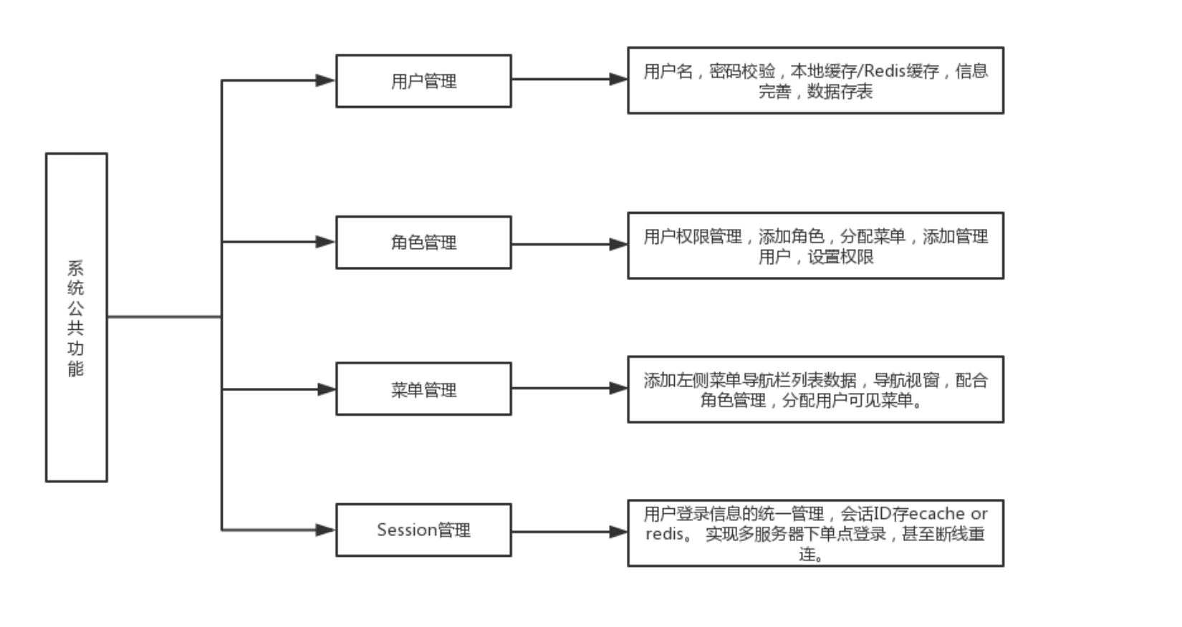

如上图可知：

用户管理：用户名，密码校验，本地缓存/Redis缓存，信息完善，数据存表。

角色管理：用户权限管理，添加角色，分配菜单，添加管理用户，设置权限。

菜单管理：添加左侧菜单导航栏列表数据，导航视窗，配合角色管理，分配用户可见菜单。

Session管理：用户登录信息的统一管理，会话ID存ecache or   redis。 实现多服务器下单点登录，甚至断线重连。

系统将层次分开，不同的模块控制不同的功能，协同合作，展示出现有的所有功能。

## 2.业务逻辑

业务逻辑模块主要分为两个部分，一个是数据处理，一个是数据可视化：

### (1)数据的处理：

此模块为这个数据分析系统的一个菜单模块。所有的业务功能都可以通过添加一个菜单，进行策略化统一管理。基本的模块流程如下：

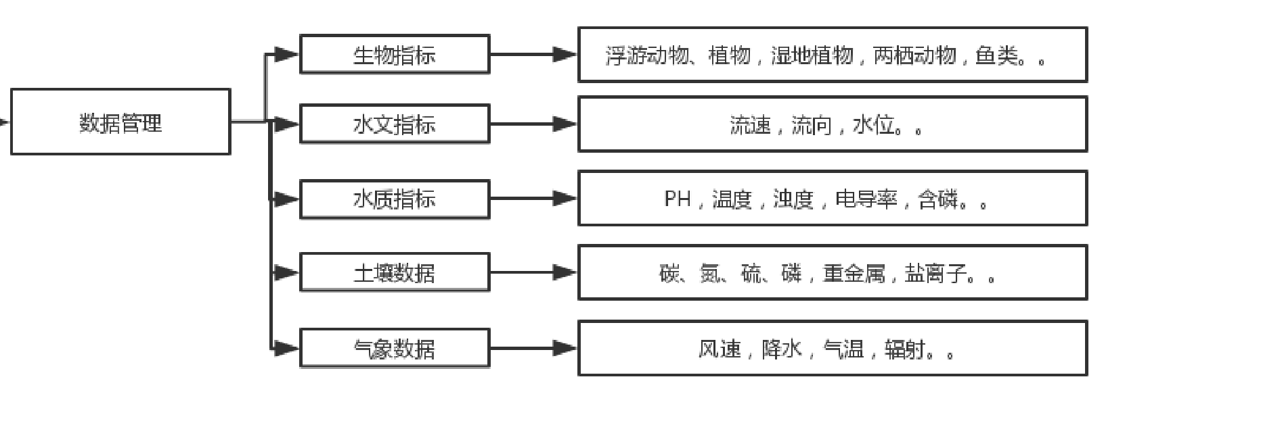

主要的功能为接收导入的数据，支持多种方式的导入（Excel，传感器..），并存库，数据库选择的是最为大众也最为稳定的mysql数据库：

MySQL是一个开源关系数据库管理系统(RDBMS)，使用最常用的数据库管理语言——结构化查询语言(SQL)进行数据库管理。MySQL是开放源码的，因此任何人都可以根据通用公共许可证下载它，并根据个性化的需要修改它。MySQL以其速度、可靠性和适应性而闻名。大多数人都认为MySQL是管理内容而不需要处理内容的最佳场所。

可以选择在数据库导入之前或者数据可视化提取前，进行数据分析。前者方案的优点在于数据的转换是隐式的，系统使用者不会感知到任何的加载或者等待过程，缺点在于所有的数据，一旦经过此系统，便会被强制解析，对于大数据量的系统来说，并不可取。后者的优点在于只有在用户想要获取数据的时候，将要被获取的数据才会被解析，并传给可视化模块。极大的缩小了数据处理的区间，仅仅处理待使用的数据。缺点也很明显，当用户一次性展示过多数据的时候，会有页面加载渲染的过程。

### (2) 数据可视化：

此版块主要体现在前端jQuery+echart的使用上。前端ajax异步调用springboot暴露的http接口，获取已经解析完的数据，正常情况下为json数据格式，也可兼容xml格式。可视化分为两个部分，一个是表格展示所有查询数据，另一个是echart使用折线图，柱形图及饼图实现真正的“可视化“处理。概略处理流程如下：

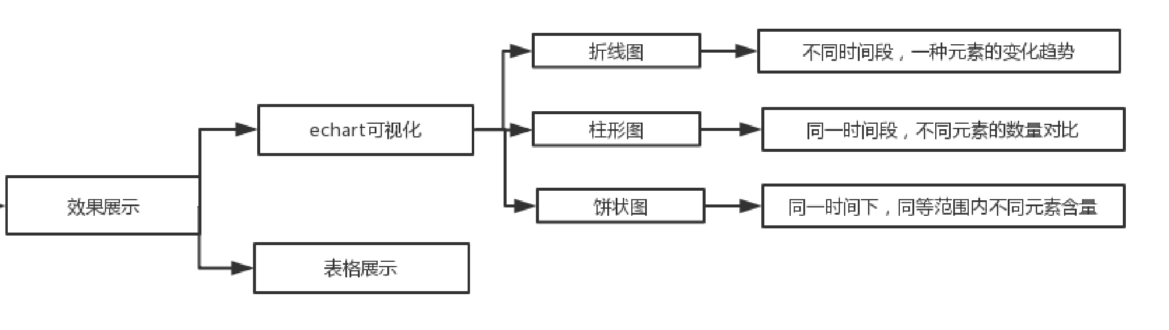

表格展示：

bootstrapTable，在表中显示的数据在服务器中加载一次，然后转换成JSON格式并发送到要显示的接口。客户机模式相对简单,加载数据一次,把它放在接口,然后自动生成分页显示每页记录数集。当你点击第二页,不再自动加载和数据请求被发送到服务器。同时，用户可以使用自己的搜索功能，可以实现全数据搜索。当数据量很小时，可以使用这种方法。

Echart，虽然echarts也在同一类型的数据可视化框架是相对简单和容易使用,但是在开始的时候麻烦,也可能有一些更多的打扰你,那么多我怎么看文档等实例相对完整的,我需要查看API文档,这些问题我认为团结在这里,实际上echarts了解了解分类框架,然后是所有API来读,要对框架有一个全局的了解，然后通过实践去深入学习，样本只是这一步的一个辅助，只有通过学习API一步一步的去了解学习，才能在使用的时候做到心中有数。

在数据管理界面，使用者可以通过时间进行数据筛选，表格数据会随筛选而发生改变，展示图表按钮，顾名思义，可以展示当前筛选的所有数据绘制成的图标，包括折线图，柱形图扽等。一应俱全。

## 3.功能流程

### （1）权限管理：

